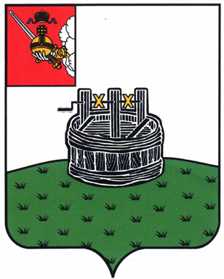

АДМИНИСТРАЦИЯ ГРЯЗОВЕЦКОГО МУНИЦИПАЛЬНОГО ОКРУГА

П О С Т А Н О В Л Е Н И Е

05.10.2023 | № | 2392

г. Грязовец

Об утверждении Порядка вынесения на общественное обсуждение проектов нормативных правовых актов органов местного самоуправления
Грязовецкого муниципального округа

В соответствии с Федеральным законом от 21.07.2014 № 212-ФЗ «Об основах общественного контроля в Российской Федерации
Администрация Грязовецкого муниципального округа ПОСТАНОВЛЯЕТ:
1. Утвердить Порядок вынесения на общественное обсуждение проектов нормативных правовых актов органов местного самоуправления Грязовецкого муниципального округа (прилагается).
2. Настоящее постановление вступает в силу с момента его официального опубликования.

Глава Грязовецкого муниципального округа С.А.Фёкличев

УТВЕРЖДЁН
постановлением администрации
Грязовецкого муниципального округа
от 05.10.2023 № 2392
(приложение)

Порядок
вынесения на общественное обсуждение проектов нормативных правовых актов органов местного самоуправления Грязовецкого муниципального округа

1. В соответствии с настоящим Порядком проводятся общественные обсуждения проектов нормативных правовых актов органов местного самоуправления Грязовецкого муниципального округа (далее - проекты) в целях осуществления общественного контроля в соответствии с Федеральным законом от 21.07.2014 № 212-ФЗ «Об основах общественного контроля в Российской Федерации» в случаях, предусмотренных федеральными законами и иными нормативными правовыми актами Российской Федерации, законами и иными нормативными правовыми актами Вологодской области.
2. Общественное обсуждение проектов осуществляется в форме их размещения на официальном сайте Грязовецкого муниципального округа в информационно-телекоммуникационной сети Интернет (далее – официальный сайт) с предоставлением участникам общественного обсуждения возможности направления замечаний и предложений в электронном и (или) письменном виде.
3. На официальном сайте размещаются:
а) проект нормативного правового акта;
б) информация о сроках начала и окончания общественного обсуждения, о порядке направления замечаний и предложений по проекту нормативного правового акта.
4. Общественное обсуждение проекта проводится в течение 15 календарных дней со дня размещения проекта на официальном сайте.
5. Поступившие в установленный срок замечания и предложения по проекту рассматриваются разработчиком проекта в течение 3 рабочих дней после дня окончания срока общественного обсуждения.
5.1. Не рассматриваются замечания и предложения:
а) не поддающиеся прочтению;
б) экстремистской направленности;
в) содержащие нецензурные либо оскорбительные выражения;
г) поступившие по истечении установленного срока проведения общественного обсуждения.
5.2. По результатам общественных обсуждений с учётом поступивших замечаний и предложений разработчик проекта готовит итоговый документ (протокол) и размещает его на официальном сайте в течение 3 рабочих дней после дня окончания срока рассмотрения замечаний и предложений по проекту.

